四川省人力资源和社会保障厅

川人社函〔2020〕590号

四川省人力资源和社会保障厅
关于转发《人力资源社会保障部办公厅
关于做好水平评价类技能人员职业资格
退出目录有关工作的通知》的通知

各市（州）人力资源和社会保障局，各有关单位：
现将《人力资源社会保障部办公厅关于做好水平评价类技能人员职业资格退出目录有关工作的通知》（人社厅发〔2020〕80号）文件转发你们，并结合我省实际做好水平评价类技能人员职业资格退出目录后续有关工作提出如下意见，请认真贯彻落实。
一、平稳推进水平评价类技能人才鉴定
妥善处理水平评价类职业资格退出目录后的有关工作，严格按规定时间落实人力资源社会保障部门实施的水平评价类技能人员职业资格退出目录相关要求，目录退出之日起停止发布相关鉴定公告，停止受理鉴定报名。对目录退出时间前已受理鉴定考试报名的，可根据考生意愿，继续组织完成鉴定考试工作，或者退回有关费用。2020年12月31日前完成第一批退出目录的全部鉴定及证书核发工作，2021年3月31日前完成第二批退出目录的全部鉴定及证书核发工作。对按技能人才职业资格证书培养计划招生的技工院校或企业招收的企业新型学徒以及开展政府补贴性培训的，在职业资格目录退出之日前要支持其执行培养培训计划，保证政策不断线，帮助学生（学员）毕（结）业时按规定考核合格取得相应职业资格证书或职业技能等级证书。
二、加快推进职业技能等级认定工作
各市（州）人力资源和社会保障局要充分领会国务院“放管服”改革要求，积极推行职业技能等级认定工作的重要意义，在水平评价类职业资格退出国家职业资格目录清单的关键时间节点，按照人力资源社会保障厅《关于开展企业职业技能等级认定试点工作的通知》（川人社办发〔2019〕94号）、《关于推进企业职业技能等级认定试点工作的通知》（川人社办发〔2020〕36号）和《关于开展技工院校学生职业技能等级认定试点工作的通知》（川人社办发〔2020〕20号）要求，加快推进本地区企业、技工院校等级认定试点工作。经人力资源社会保障部门备案的高级技工学校、技师学院，按照国家职业技能标准在备案的职业（工种）及等级范围内，为不具备备案条件的企业和社会人员提供职业技能等级认定服务，确保水平评价类职业（工种）技能鉴定向职业技能等级认定衔接过渡。
省属等级认定备案的高级技工学校、技师学院、第三方等级认定评价机构，在备案登记地区以外开展等级认定工作的，需在当地人力资源社会保障部门进行备案，并接受当地人力资源社会保障部门监管。
三、加强技能人才评价工作的组织领导和服务管理
各市（州）人力资源和社会保障局要高度重视水平评价类职业技能鉴定收尾的监督管理工作，在资格审核、考务安排、试题安全、阅卷评分、数据报送、成绩核定、证书发放等关键环节做好监督核查，加强直属鉴定所（站）的质量督导。各鉴定所（站）要按照国家职业资格鉴定工作要求，规范开展鉴定考核，落实鉴定所（站）负责人在鉴定考试工作的主要责任人职责，明确鉴定工作组织人员职责，强化自身监督，抓实考评人员监督。
各市（州）人力资源和社会保障局要落实对职业技能等级认定单位等级认定过程的监督管理，严格按照国家职业技能标准、质量督导工作规程等要求，指导和监督职业技能等级认定单位开展技能人才评价，严格审核并上传考核合格人员数据，向社会提供证书信息查询服务，加强对职业技能等级认定证书的统一规范管理，要将取得职业技能等级证书的人员纳入人才统计范围，并按规定落实相应人员政策。

附件：人力资源社会保障部办公厅关于做好水平评价类技能
人员职业资格退出目录有关工作的通知（人社厅发〔2020〕80号）

四川省人力资源和社会保障厅
2020年9月17日
信息公开选项：主动公开
附件
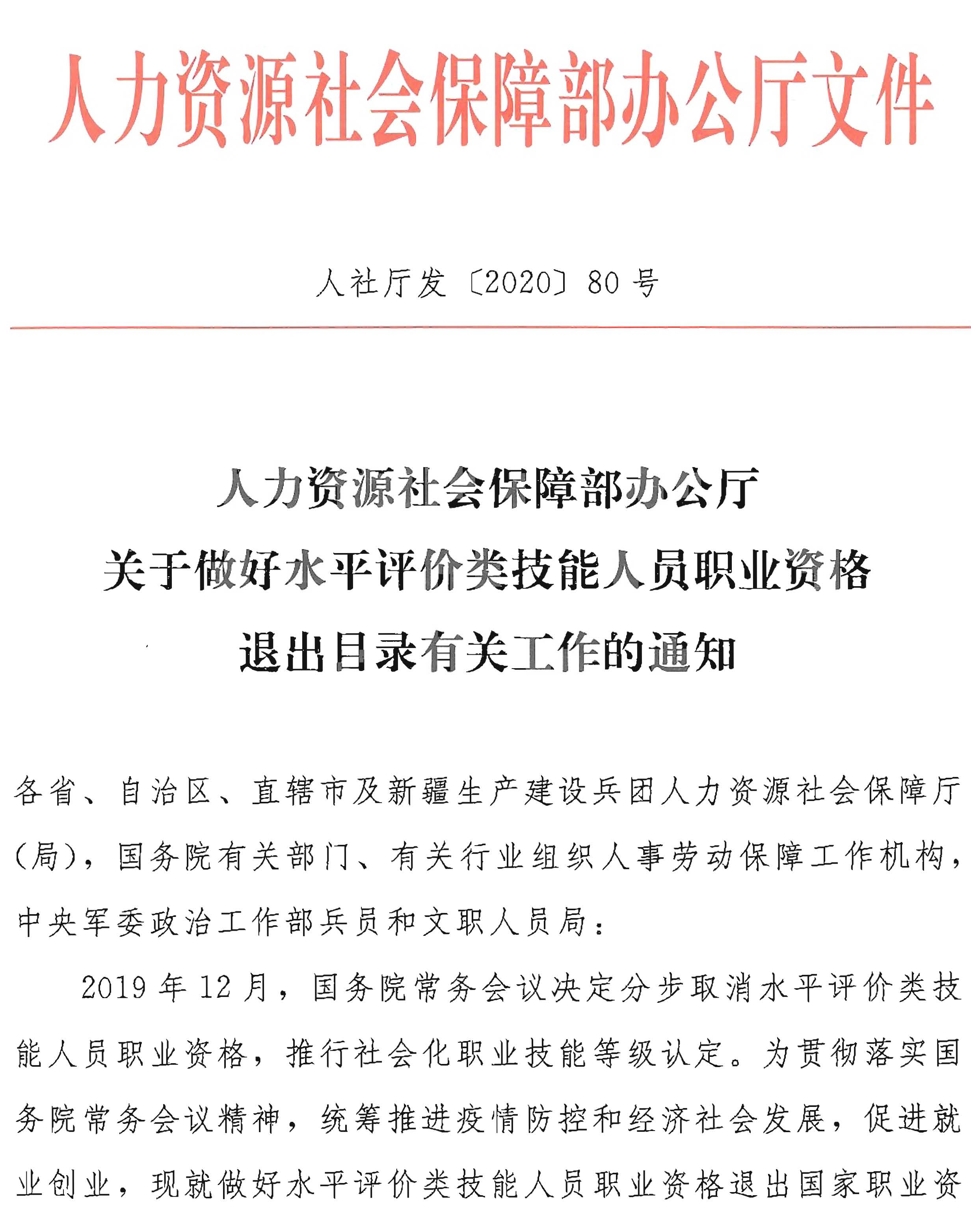
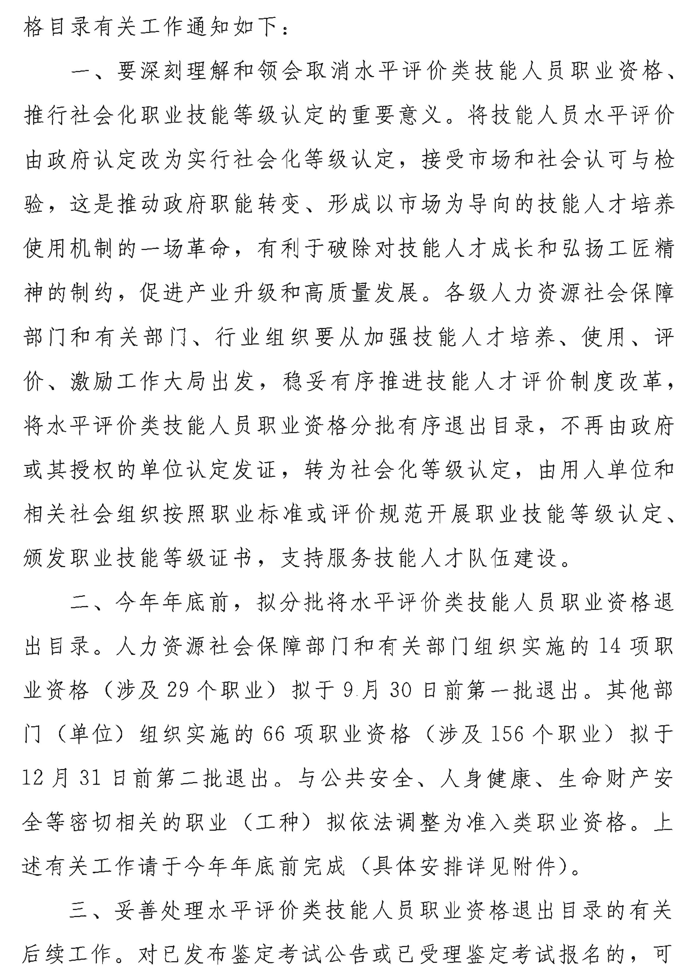
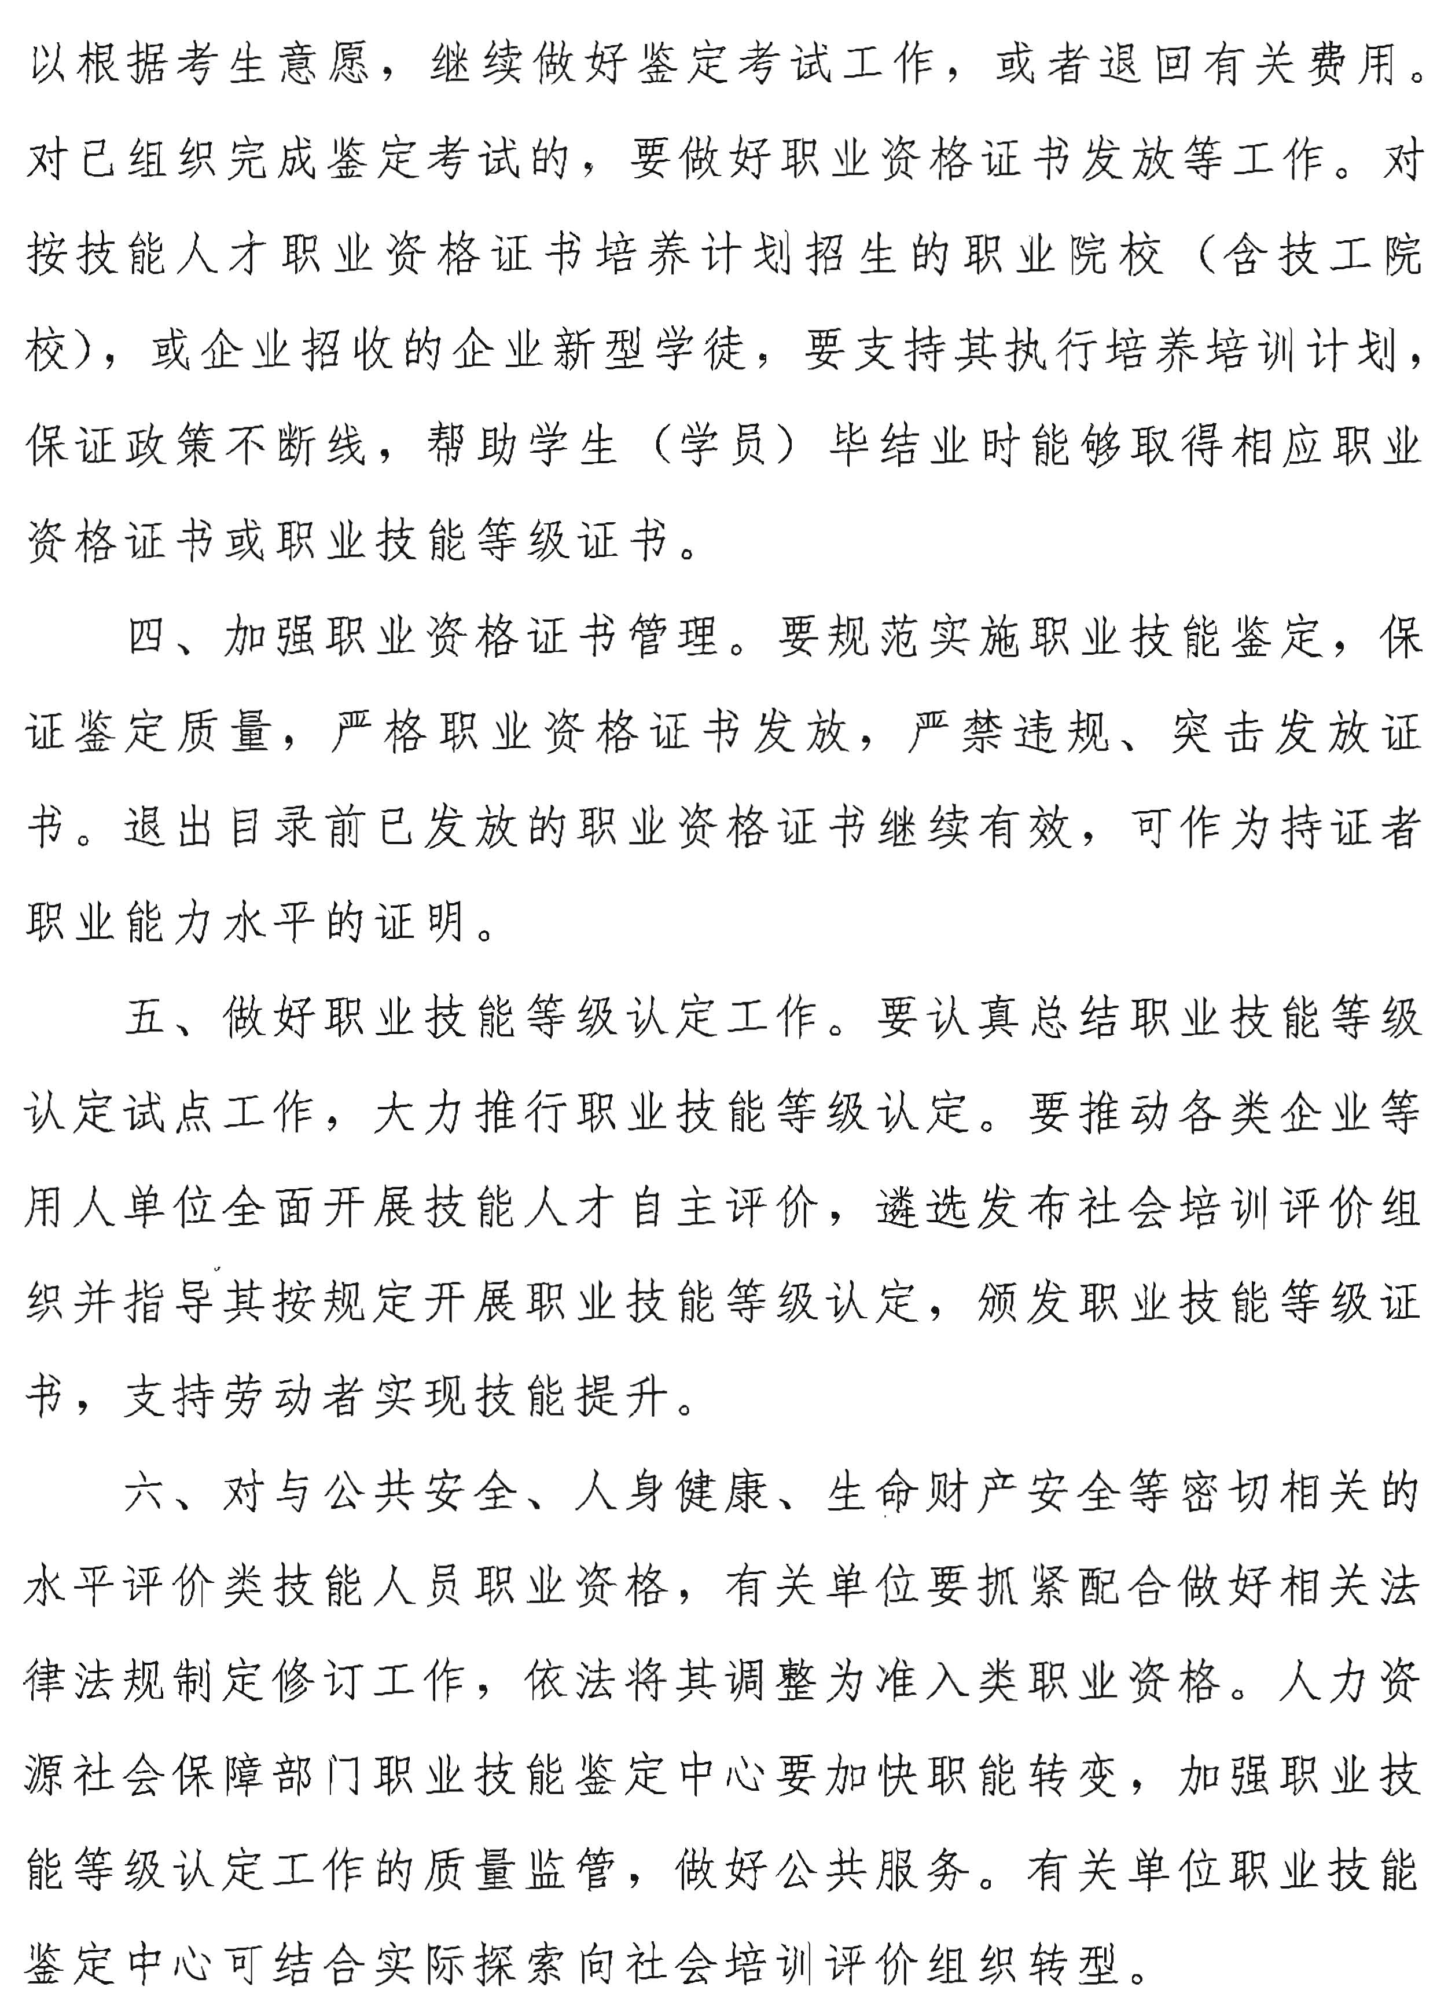
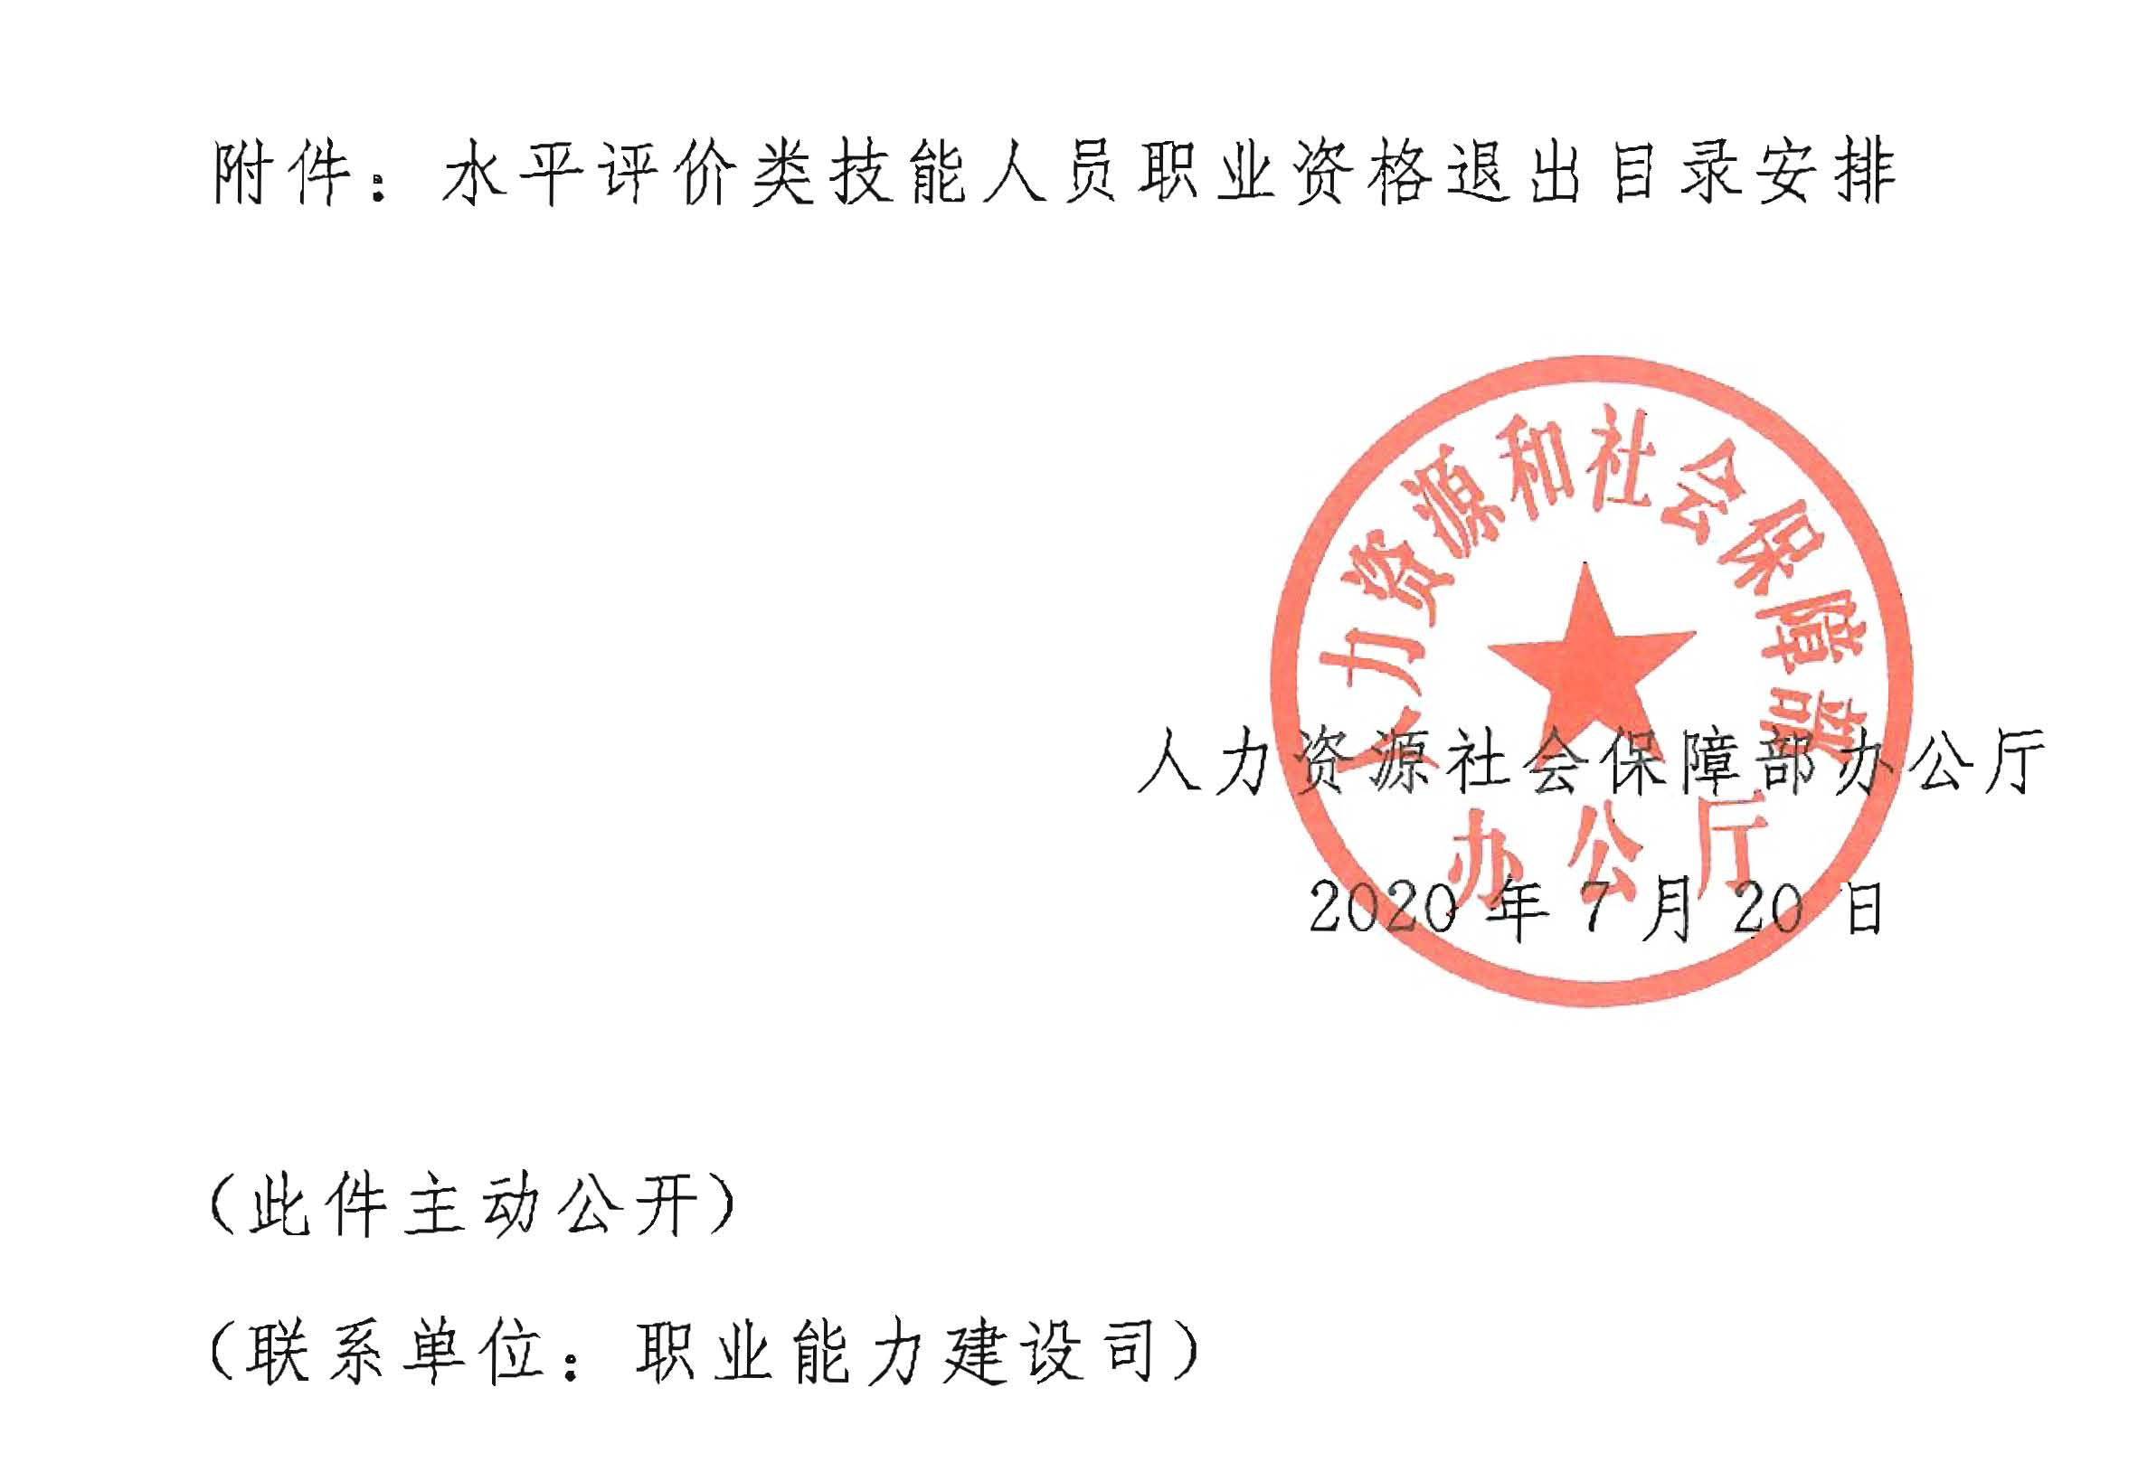
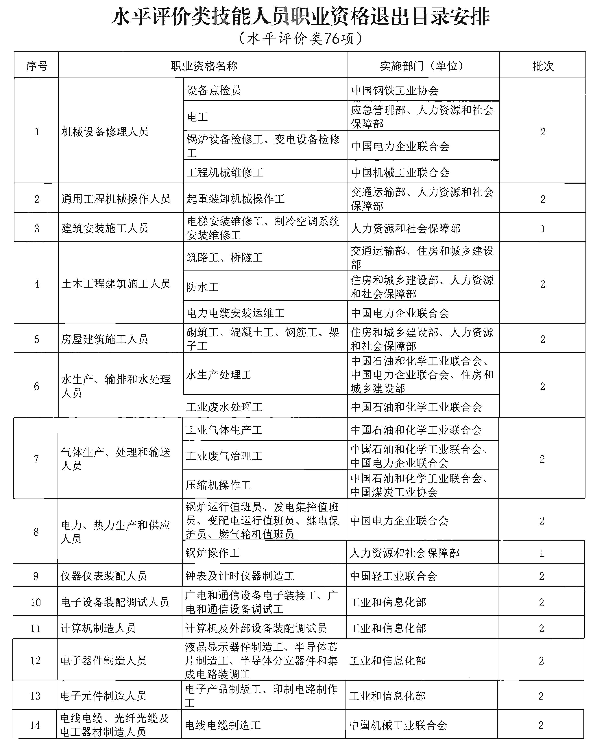
附件
